**读取用户输入的任意三个数字,对比哪个数字最大**

#!/bin/bash

read -p "请输入第一个整数：" num1

read -p "请输入第二个整数：" num2

read -p "请输入第三个整数：" num3

if [[ $num1 -gt $num2 && $num1 -gt $num3 ]] || [[ $num1 -gt $num2 && $num2 -eq $num3 ]]

then

echo "$num1 是最大的"

elif [[ $num2 -gt $num1 && $num2 -gt $num3 ]] || [[ $num2 -gt $num1 && $num1 -eq $num3 ]]

then

echo "$num2 是最大的"

elif [[ $num3 -gt $num1 && $num3 -gt $num2 ]] || [[ $num3 -gt $num1 && $num1 -eq $num2 ]]

then

echo "$num3 是最大的"

elif [ $num1 -eq $num2 ] && [ $num1 -gt $num3 ]

then

echo "第一个数和第二个数一样大，第三个数最小"

elif [ $num1 -eq $num3 ] && [ $num1 -gt $num2 ]

then

echo "第一个数和第三个数一样大，第二个数最小"

elif [ $num2 -eq $num3 ] && [ $num2 -gt $num1 ]

then

echo "第二个数和第三个数一样大，第一个数最小"

else

echo "三个数一样大"

fi

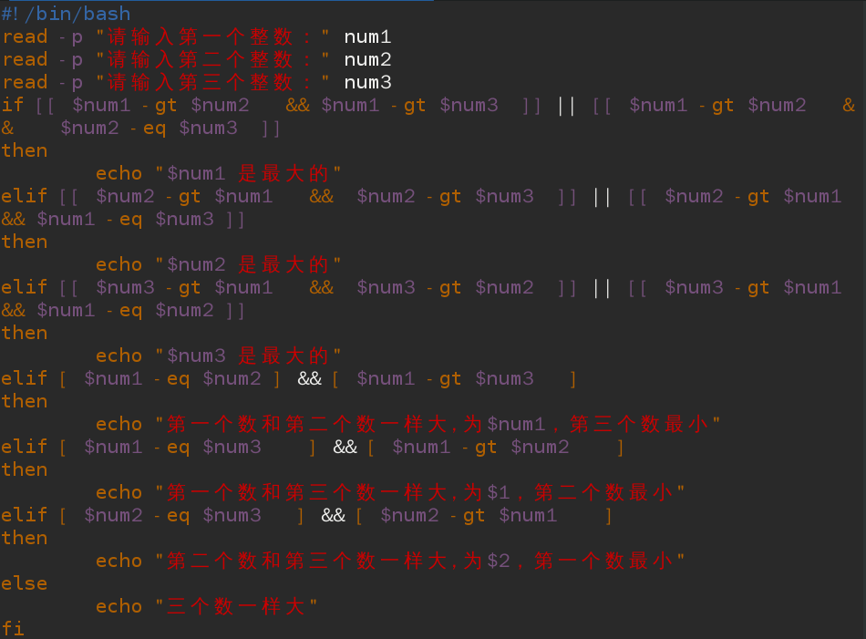

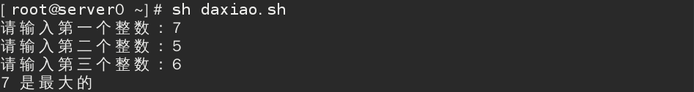

///////////////////////////////////////////////////////////////////////////////////////////////////////////////////

#!/bin/bash

read -p "请输入第一个整数：" num1

read -p "请输入第二个整数：" num2

read -p "请输入第三个整数：" num3

max=$num1

if [ $max -lt $num2 ]

then

max=$2

fi

if [ $max -lt $num3 ]

then

man=$3

fi

echo "最大值是：$max"

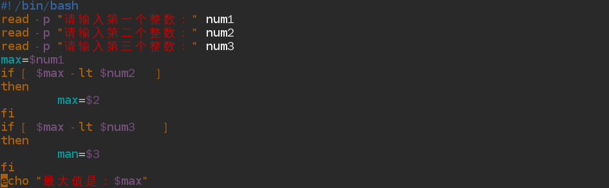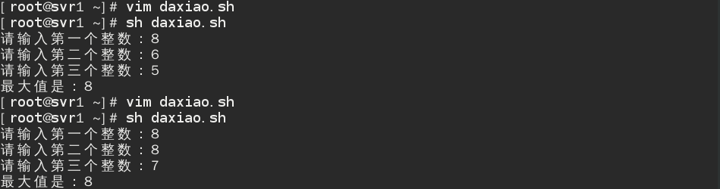

**求 100 以内所有偶数的和**

#!/bin/sh

SUM=0

for i in {1..100}

do

if test $[i%2] -eq 0 ; then

let SUM=SUM+$i

fi

done

echo $SUM

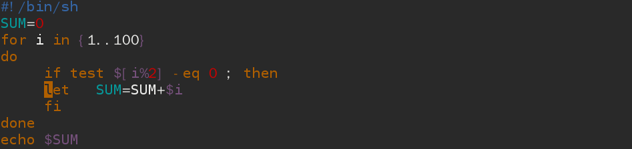

#区别

#!/bin/sh

SUM=0

for i in {1..100}

do

if test $[i%2] -eq 0 ; then

let SUM=SUM+i

fi

done

echo $SUM

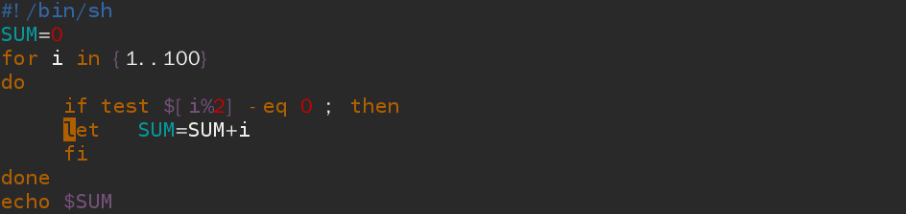

#!/bin/sh

SUM=0

for (( i=0; i<=100; i++ ))

do

if test $[i%2] -eq 0 ; then

let SUM=SUM+i

fi

done

echo $SUM

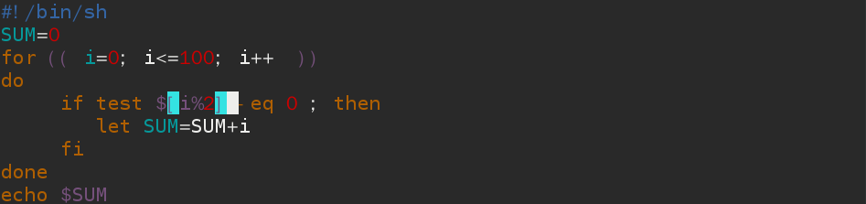

**检查 eth0 网卡配置文件是否存在,且配置了 IP 地址,如果是,重启网络,否则提示错误**

#！/bin/base

ls /etc/sysconfig/network-scripts/ifcfg-eth0 &> /dev/null && grep -q "IPADDR" /etc/sysconfig/network-scripts/ifcfg-eth0

if [ $? == 0 ]

then

service network restart

else

echo "未配置网卡文件！"

fi

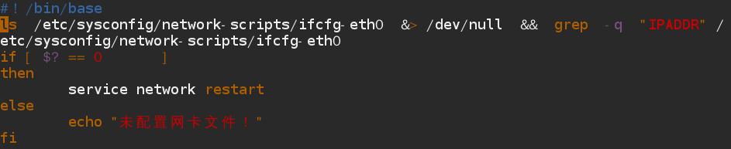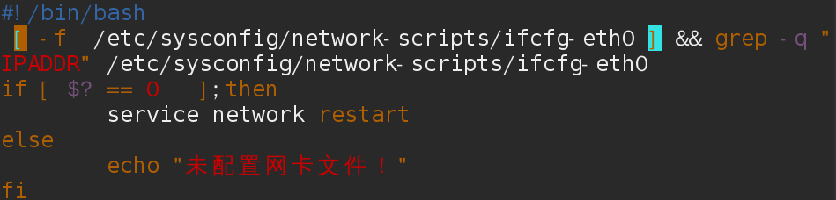

**监控系统登录人数,超过 4 人时,显示报警信息**

#!/bin/bash

if [ $(who | wc -l ) -gt 4 ]

then

echo "当前登陆用户数过多！"

else

echo "当前登陆用户数正常！"

fi

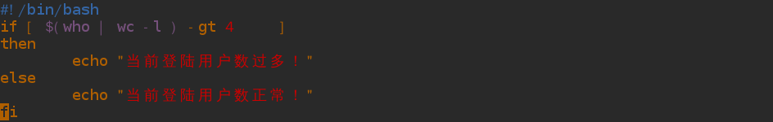



**写一个脚本 arvg.sh,可以读取用户输入的参数变量,如#arvg.sh test12 ,然后**

**问用户是否要创建目录,如果用户回答 yes 或者 YES,则为用户创建目录,然**

**后问用户是否为其创建文件,如果回答 yes,则在刚才已经创建好的目录下创**

**建 test01 文件**

#!/bin/bash

read -p "是否要创建目录：" Y

if [[ $Y == YES || $Y == yes ]]

then

mkdir $1

else

exit

fi

read -p "是否要为其创建文件：" N

if [[ $N == YES || $N == yes ]]

then

touch $1/$1

else

exit

fi

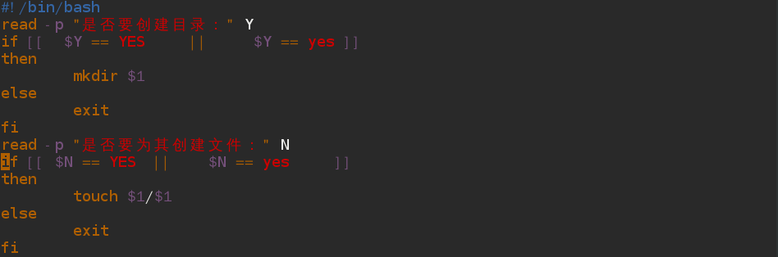

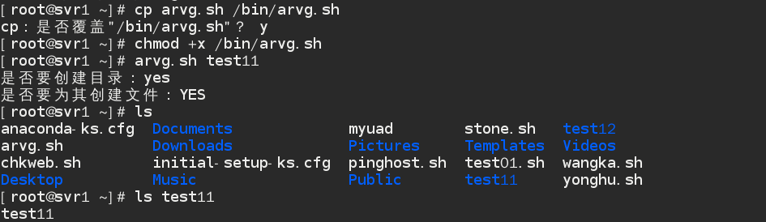

**判断当前主机的 CPU 生产商,其信息在/proc/cpuinfo 文件中 vendor id 一**

**行中。如果其生产商为 GenuineIntel,就显示其为 Intel 公司;否则,就显示**

**其为 AMD 公司**

#!/bin/bash

grep -q GenuineIntel /proc/cpuinfo

if [ $? == 0 ]

then

echo "Intel 公司"

else

echo "AMD 公司"

fi

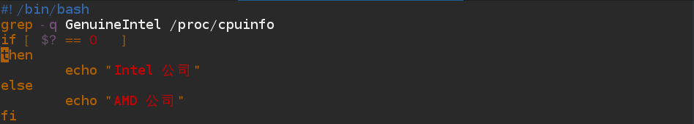

**/////////////////////////////////////////////////**

1. 什么是默认 Shell,如何修改她?

/bin/bash

通过usermod 、chsh更改登陆Shell

1. .简单列举 6 个常见 Linux 系统预设变量,并说明其作用?

PATH USER UID PWD SHELL HOME PS1 LOGNAME

1. 如何将标准输出与错误输出重定向到一个位置,如何将标准输出重定向到/dev/null?

&>

> /dev/null

/////////////////////////////////////////////////////

**使用 3 个 read 读取用户输入的 3 个整数,脚本按照大小排序依次输出 3 个数字?**

#！/bin/bash

read -p "请输入第一个整数：" a

read -p "请输入第二个整数：" b

read -p "请输入第三个整数：" c

#a中永远存放最小值，b中永远存放中间值，c中永远存放最大值

#设置一个中间变量，把较大的数赋值到中间变量

#a大与b，将a赋值给中间变量，b的值赋值给a，中间变量的值再赋值给b

if [ $a -gt $b ];then

exapt=$a

a=$b

b=$exapt

fi

#b大与c，将b赋值给中间变量，c的值赋值给b，中间变量的值再赋值给c

if [ $b -gt $c ];then

exapt=$b

b=$c

c=$exapt

fi

#a大与c，将a赋值给中间变量，c的值赋值给a，中间变量的值再赋值给c

if [ $a -gt $c ];then

exapt=$a

a=$c

c=$exapt

fi

echo "由大到小排序：$c,$b,$a"

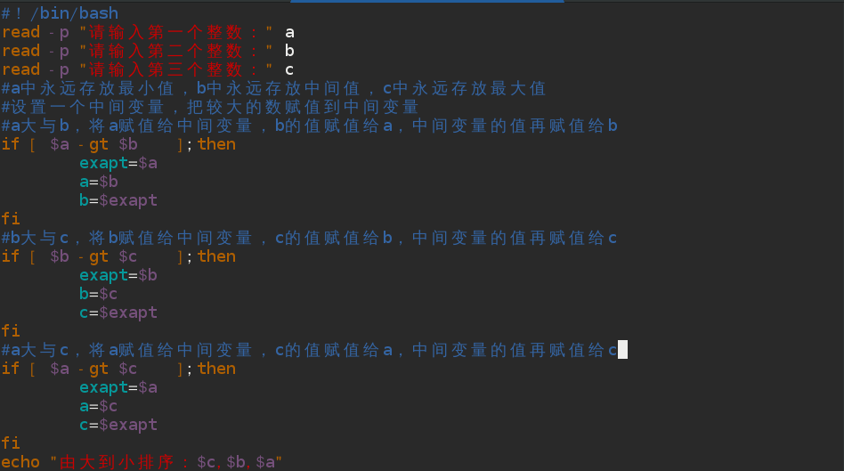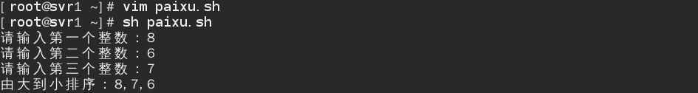

**编写脚本测试 172.25.0.11 整个网段中哪些主机处于开机状态,哪些主机处于关机状态?**

#!/bin/bash

for i in {1..254}

do

ping -c3 -i0.1 -W3 172.25.0.$i &>/dev/null

if [ $? -eq 0 ];then

echo "172.25.0.$i is up"

else

echo "172.25.0.$i is down"

fi

done

